- 신내구장 오는 방법

신내차량기지 주소: 서울 중랑구 용마산로136길 33
(지번) 중랑구 신내동 60-3

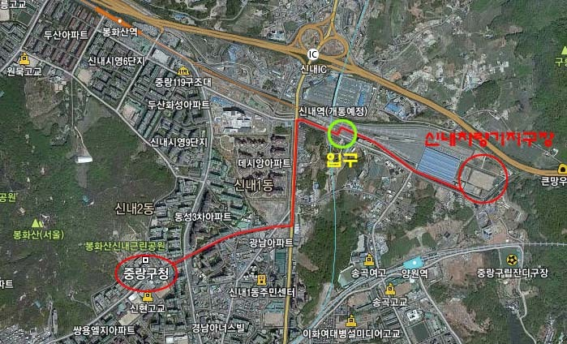
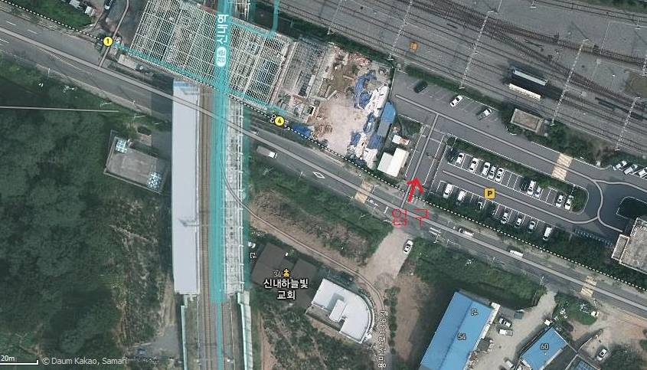
신내차량기지 입구에 차단기가 있으며, 경비원에게 “알까기”라고 말하고 출입하면 됩니다,
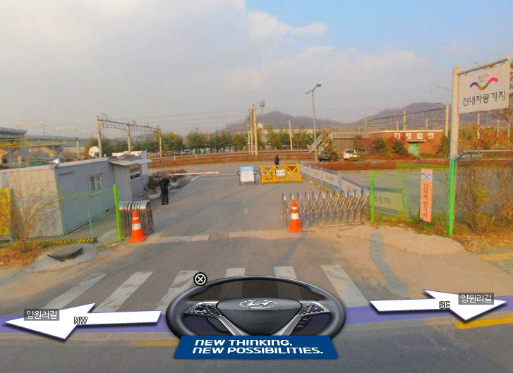

출입문 통과 후, 우회전해서 주차장까지 이동하면 됩니다.
